Il faut de tout pour faire un monde

REFRAIN : x2
il faut de tout tout tout tout tout
il faut de tout pour faire un monde

①
Il faut le ciel, il faut la terre
il faut le jour et puis la nuit
l'eau et le feu, l'air et la pierre
il faut le soleil et la pluie
il faut la mer les continents
les animaux et l'être humain
le tout petit et le très grand
le masculin le féminin.

②
Il faut le noir il faut le blanc
et puis les couleurs mélangées
le très rapide et puis le lent
il faut le lourd et le léger
il faut le chaud il faut le froid
il faut le beau et puis le laid
il faut le tordu et le droit
il faut le sucre et le salé.
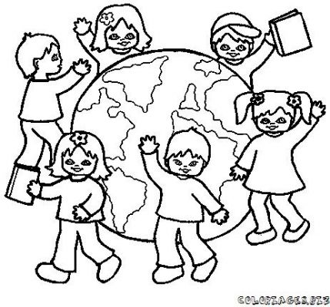

③
Il faut le bruit et le silence
Il faut le vide, il faut le plein
La bêtise et l'intelligence
Hier, aujourd'hui et demain
Le singulier et le pluriel
Le hasard et la volonté
Le très secret et l'officiel
Le rêve et la réalité

④
Il faut l'amour il faut la haine
la guerre le courage et la paix
la paix le bonheur et la peine
il faut le juste et puis l'erreur
il faut le dégoût et l'envie
le mensonge et la vérité
il faut la mort il faut la vie
le mystère et l'éternité.

Les enfantastiques

Il faut de tout pour faire un monde

REFRAIN : x2
il faut de tout tout tout tout tout
il faut de tout pour faire un monde

①
Il faut le ciel, il faut la terre
il faut le jour et puis la nuit
l'eau et le feu, l'air et la pierre
il faut le soleil et la pluie
il faut la mer les continents
les animaux et l'être humain
le tout petit et le très grand
le masculin le féminin.

②
Il faut le noir il faut le blanc
et puis les couleurs mélangées
le très rapide et puis le lent
il faut le lourd et le léger
il faut le chaud il faut le froid
il faut le beau et puis le laid
il faut le tordu et le droit
il faut le sucre et le salé.

③
Il faut le bruit et le silence
Il faut le vide, il faut le plein
La bêtise et l'intelligence
Hier, aujourd'hui et demain
Le singulier et le pluriel
Le hasard et la volonté
Le très secret et l'officiel
Le rêve et la réalité

④
Il faut l'amour il faut la haine
la guerre le courage et la paix
la paix le bonheur et la peine
il faut le juste et puis l'erreur
il faut le dégoût et l'envie
le mensonge et la vérité
il faut la mort il faut la vie
le mystère et l'éternité.

Les enfantastiques

